**Автономная некоммерческая организация высшего образования**

**«МОСКОВСКИЙ МЕЖДУНАРОДНЫЙ УНИВЕРСИТЕТ»**

### ОТЧЕТ

по учебной практике

**(тип: практика по получению первичных профессиональных**

**умений и навыков)**

в Муниципальном дошкольном образовательном учреждении  
 детский сад общеразвивающего вида с приоритетным осуществлением деятельности   
по художественно-эстетическому развитию № 42

(наименование организации, предприятия)

Выполнил обучающийся(щаяся)

_заочной_____ формы обучения

направления подготовки 38.03.02 Менеджмент

____ курса __________ группы ______________ /______________________/

(подпись) (Ф.И.О.)

Руководитель от профильной организации _________ _________ /____________________/

(должность) (подпись) (Ф.И.О.)

Руководитель от университета _____________/ ___________ /________________/

(ученая степень, звание) (подпись) (Ф.И.О.)

Москва, 2020г.

Содержание

Введение………………………….……….……….……………..……….……….3

1. Общая характеристика МДОУ Детский сад №42………………………..4
2. Анализ основных экономических показателей деятельности учреждения……………….………….………….………….………………7
3. Анализ организационной структуры учреждения МДОУ Детский сад №42………….………….………….………….………….………………....9

Заключение……………………….……….……….……………..……….……...12

Список литературы……………………….……….……….……………..……...13

Приложения……………………………………………………………………...14

Введение

Практика по получению первичных профессиональных умений и навыков является обязательным компонентом учебного плана и организуется таким образом, чтобы студент ознакомился с методами работы экономиста, менеджера или служащего в структурах организаций различных форм собственности, и получил возможность использовать опыт, накопленный при ее прохождении, при подготовке курсовых работ и проектов.

Задачами практики являются:

- формирование у студентов практических профессиональных умений, приобретение первоначального практического опыта по основным видам профессиональной деятельности для последующего освоения ими общих и профессиональных компетенций по направлению подготовки;

- углубление и закрепление знаний, умений и навыков, полученных в процессе теоретического обучения;

- получение навыка по написанию отчетной документации, путем обработки массивов экономических данных в соответствии с поставленной задачей, анализу, оценке, интерпретации полученных результатов и обоснованию сделанных выводов;

- получение практических знаний и навыков профессиональной деятельности;

- углубленное изучение отдельных дисциплин по направлению обучения 38.03.02 «Менеджмент».

1. Общая характеристика МДОУ Детский сад №42

**Полное название ДОУ: Муниципальное дошкольное образовательное учреждение детский сад с приоритетным осуществлением деятельности по художественно-эстетическому развитию детей №42.**

**Адрес образовательной организации: 681010, Российская Федерация, Хабаровский край, г. Комсомольск-на-Амуре, ул. Магистральное шоссе, дом 15 корпус 6.**

Цель: Создание системы непрерывного развивающего образования детей от 1,5 до 7 лет, построенной на интегративной основе, в которой применяются принципы целостного подхода к содержанию образования и личностно-ориентированной организации образовательного процесса, направленного на развитие ребенка, коррекцию и компенсацию нарушений развития.

Задачи:

1.Всестороннее гармоничное развитие дошкольников с учетом их зрительных возможностей.

2.Подготовка детей к обучению в школе в соответствие с общеобразовательным стандартом.

3.Создание оптимальных условий для комфортного проживания периода детства всем воспитанникам.

Дошкольное  учреждение оказывает следующие виды платных дополнительных образовательных услуг:

- Тестопластика «Соленушки»;

- Обучение живописи, лепке "Мультстудия "Забавный Лунтик"";

- Подготовка к школе ["Будущий первоклассник"](http://mdou42kms.ucoz.ru/podgotovka_k_obucheniju_v_shkole.docx).

В дошкольном учреждении созданы все условия для развития и воспитания неповторимой индивидуальной личности ребенка. Воспитание и обучение детей осуществляют высококлассные специалисты, которые научат вашего ребенка читать, писать и решать задачи, рисовать пейзажи и натюрморты, познакомят с произведениями мировой и отечественной литературы и искусства, научат мыслить творчески и рационально, разовьют у ребенка память, мышление, воображение, научат беречь свою жизнь и здоровье, а, главное, всесторонне подготовят вашего ребенка к школе. Дошкольное учреждение обеспечит вашему ребенку полноценное 4-хразовое питание.

Здание МДОУ- типовое, 2-х этажное, год постройки - 1976 г., текущий ремонт проведен в 2018 году. В Учреждении 12 групповых помещений. Помещения групп раннего возраста имеют отдельные входы и обеспечены спальнями. В каждой группе имеются приемные с установленными в них индивидуальными шкафчиками для верхней  одежды детей и персонала.

Музыкальный зал совмещен с физкультурным. В здании Учреждения расположен пищеблок, прачечная (гладильная и постирочная).

На территории детского сада находятся 12 групповых площадок, индивидуальные для каждой группы; для защиты детей от солнца и осадков на территории каждой групповой площадки установлены веранды с деревянным полом. Имеется общая физкультурная площадка.

Имеется также площадка для сушки белья, площадка для мусора, оборудованная контейнерами с крышками. Территория огорожена, озеленена.

В дошкольном учреждении созданы все необходимые условия для организации полноценного сбалансированного питания воспитанников.

Пищеблок расположен на 1 этаже, работает на сырье. В состав пищеблока входят: горячий цех,  заготовочный цех, зона мытья кухонной посуды, зона раздачи, складские помещения. В пищеблоке имеется все необходимое оборудование. Все холодильное оборудование имеет контрольные термометры.

Складские помещения оборудованы психрометрами.

Дошкольное учреждение работает по утвержденному 10-ти дневному меню с учетом рекомендуемых среднесуточных норм питания. каждое блюдо готовится с учетом рекомендуемых среднесуточных норм питания. Каждое блюдо готовится в соответствии с разработанной и утвержденной картотекой блюд (технологическими картами).

Учреждение обеспечивает детей 5-ти разовым сбалансированным питанием в соответствии с их возрастом, длительностью пребывания в учреждении и по нормам, согласно действующим государственным санитарно-эпидемиологическим правилам и нормативам.

С целью осуществления контроля организации питания детей,  качества доставляемых продуктов и соблюдения санитарно- гигиенических требований при приготовлении и раздаче пищи в учреждении создана бракеражная комиссия. Ежедневно в соответствии с графиком бракеражная комиссия снимает пробу готовых блюд на пищеблоке. Ведется бракеражный журнал с фиксированием результатов снятия проб  и качества приготовления блюд. С каждого готового блюда оставляются суточные пробы, которые хранятся 48 часов.

1. Анализ основных экономических показателей деятельности учреждения

В таблице 1 представлены показатели финансового состояния учреждения МДОУ Детский сад №42.

Показатели финансового состояния учреждения МДОУ Детский сад были составлены на основе показателей, представленных в приложениях 1 и 2.

Таблица 1 - Показатели финансового состояния учреждения МДОУ Детский сад №42 за 2017-2018гг.

|  |  |  |  |
| --- | --- | --- | --- |
| № п/п | Наименование показателя | Сумма, тыс.руб. | |
| 2017г. | 2018г. |
| 1. | Нефинансовые активы, всего | 47 980,02 | 47 980,02 |
| 1.1 | из них:  недвижимое имущество, всего | 25 457,37 | 25 525,39 |
|  | в том числе  *остаточная стоимость* | 13 816,89 | 13 556,13 |
| 1.2 | Особенно ценное движимое имущество, всего | 2 377,78 | 2 494,18 |
|  | в том числе  *остаточная стоимость* | 146,86 | 121,63 |
| 2. | Финансовые активы, всего | 1 069,57 | 1 128,54 |
| 2.1 | из них:  денежные средства учреждения, всего | 349,48 | 418,08 |
|  | в том числе  денежные средства учреждения на счетах | 349,48 | 418,08 |
|  | денежные средства учреждения, размещенные на депозиты в кредитной организации |  |  |
| 2.2 | Иные финансовые инструменты |  |  |
| 2.3 | Дебиторская задолженность по доходам | 636,25 | 709,73 |
| 2.4 | Дебиторская задолженность по расходам | 83,84 | 0,73 |
| 3. | Обязательства, всего: | 2 561, 31 | 3 913,30 |
| 3.1 | из них:  долговые обязательства |  |  |
| 3.2 | Кредиторская задолженность | 2 561, 31 | 3 913,30 |
|  | В том числе:  просроченная кредиторская задолженность | 113,55 | 987,13 |

В процессе анализа финансового состояния учреждения МДОУ Детский сад №42 за 2017-2018гг., мы пришли к выводу, что в 2018 по сравнению с 2017 годом показатели увеличились, но совсем незначительно.

Дебиторская задолженность по доходам в 2018 году увеличилась по сравнению с 2017 годом на 73,48 тыс.руб. и составляет 709,73 тыс.руб. Дебиторская задолженность по расходам в 2018 году уменьшилась по сравнению с 2017 годом на 83,11 тыс.руб. и составляет всего 0,73 тыс.руб.

1. Анализ организационной структуры учреждения МДОУ Детский сад №42

Управление «Учреждением» осуществляется на основе сочетания принципов единоначалия и коллегиальности в соответствии с законодательством РФ. непосредственное управление "учреждением" осуществляет заведующий - Романова Елизавета Викторовна.

Организационная структура МДОУ Детский сад №42 на рисунке 1.

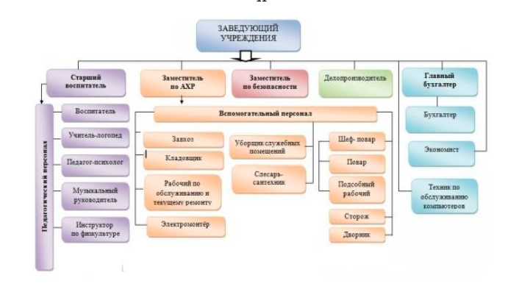

Рисунок 1 – Организационная структура МДОУ Детский сад №42

Согласно п.ст.26 ФЗ - 273 от 29 декабря 2012 года «об образовании в российской Федерации» заведующий является единоличным исполнительным органом образовательной организации, который осуществляет текущее руководство деятельностью образовательной организации. Действует заведующий, прошедший соответствующую аттестацию, на основании устава и должностной инструкции.

Коллегиальными органами управления Учреждения являются:

- управляющий совет "учреждения" (далее "управляющий совет");

- общее собрание трудового коллектива "учреждения" (далее "общее собрание");

- педагогический совет "учреждения" (далее "Педагогический совет").

Деятельность коллегиальных органов регламентируется настоящим уставом, положениями о них и другими локальными актами. Согласно п.5 ст.26 273 - ФЗ от 29 декабря 2012 года «Об образовании в Российской Федерации»: «структура, порядок формирования, срок полномочий и компетенция органов управления образовательной организацией, порядок принятия ими решений и выступления от имени образовательной организации устанавливаются Уставом образовательной организации в соответствии с законодательством российской Федерации».

Управляющий совет представляет интересы всех участников образовательного процесса: родителей. педагогических работников, воспитанников. Определяет стратегию развития детского сада, утверждает программу развития, принимает важнейшие решения по различным направлениям деятельности детского сада. («Положение об управляющем совете», «Положение о кооптации в состав Управляющего совета»).

Общее собрание трудового коллектива имеет право обсуждать коллективный договор, обсуждать и принимать правила внутреннего трудового распорядка, Устава учреждения для внесение их на учреждение. Общее собрание трудового коллектива собирается не реже двух раз в год. внеочередной созыв Общего собрания трудового коллектива может произойти по требованию заведующего "учреждения" по решению "управляющего совета" или по заявлению 1/3 работников "учреждения", поданному в письменном виде.

Педагогический совет рассматривает педагогические и методические вопросы, вопросы организации учебно-воспитательного процесса, изучение и распространение передового педагогического опыта ("Положение о педагогическом совете").

Обязанности заместителей распределяются следующим образом.

Заместитель заведующего по воспитательно-методической работе

- организация образовательной деятельности в учреждении;

- аттестация и повышение квалификации педагогических сотрудников;

- расстановка педагогических кадров;

- воспитательная, экспериментальная и научная работа;

- взаимодействие с образовательными организациями и организациями в сфере культуры (театрами, музеями, школами, библиотеками);

- ведение официального сайта организации;

- контроль за работой сотрудников учреждения в области воспитания и развития;

- социальная работа;

- организация ПМПК в учреждении;

- организация культурно-массовых мероприятий;

- работа с родителями воспитанников.

Заместитель заведующего по административно-хозяйственной работе

- текущий ремонт здания, бесперебойная эксплуатация систем и оборудования;

- надлежащее содержание территории;

- охрана труда и соблюдение техники безопасности, тепловой и электробезопасности;

- контроль за работой младшего обслуживающего и учебно-вспомогательного персонала;

- контроль за соблюдением температурного режима;

- контрактное управление, организация работы в соответствии с ФЗ-44;

- организация антитеррористических и противопожарных мероприятий;

- организация доступности среды;

- работа с подрядными организациями, поставщиками.

В МДОУ детский сад №42  функции и обязанности каждого работника  определены должностной инструкцией, а требования к квалификации и уровню образования - едиными квалификационными и межотраслевыми требованиями.

Административно-управленческий персонал:

- Заведующий;

- Заместитель заведующего по воспитательно-методической работе;

- Заместитель заведующего по административно-хозяйственной работе

Педагогический персонал:

- Воспитатель;

- Музыкальный руководитель;

- Педагог-психолог.

Учебно-вспомогательный персонал:

- Младший воспитатель;

- Специалист по кадрам.

Младший обслуживающий персонал:

- Шеф-повар;

- Повар;

- Рабочий по текущему ремонту;

- Оператор по стирке белья;

- Кладовщик;

- Кастелянша;

- Рабочий кухни;

- Уборщица служебных помещений;

- Сторож;

- Дворник.

Права, обязанности и ответственность работников организации устанавливаются законодательством, Уставом, правилами внутреннего трудового распорядка и иными локальными нормативными актами, должностными инструкциями, коллективным договором  и трудовыми договорами.

Заключение

В процессе прохождения учебной практики, были приобретены необходимые практические умения и навыки работы, путём непосредственного участия в деятельности учреждения.

Во время прохождения практики, мною были выполнены все задачи, которые были поставлены.

Практика по получению первичных профессиональных умений и навыков является обязательным компонентом учебного плана и была организована таким образом, чтобы я ознакомился с методами работы экономиста, менеджера учреждения, и получил возможность использовать опыт, накопленный при ее прохождении, при подготовке курсовых работ и проектов.

Данная практика является хорошим практическим опытом для дальнейшей самостоятельной деятельности. За время пройденной практики я познакомился с новыми интересными фактами. Закрепил свои теоретические знания, лучше ознакомился со своей профессией, а также данный опыт послужит хорошей ступенькой в моей дальнейшей карьерной лестнице.

Список литературы

# Беркутова Т.А., Крониковская Н.В., Мартьянова И.А., Пономарев А.М. Оценка персонала как управленческая задача: эффективность, компетенции, деловые коммуникации. - Екатеринбург-Ижевск: Изд-во института экономики УрО РАН, 2007. - 370 с.

# Герчикова И.Н. Менеджмент. - М.: ЮНИТИ, 2009. - 356 с.

# Гибсон Дж.Л., Иванцевич Дж., Донелли Дж.Х. мл. Организации: поведение, структура, процессы, М.:ИНФРА-М, 2000. - 416 с.

# Грановская Р.М. Элементы практической психологии. - СПб.: Свет, 2000. - 378 с.

# Грошев И. В. Организационная культура: Учебное пособие для студентов вузов, обучающихся по специальности 061100 "Менеджмент организации". - М.: Прогресс, 2007. - 367 с.

# Егоршин А. П. Управление персоналом: Учебник для вузов..- Н. Новгород, 2005. - 478 с.

# Иванов В.Н., Пойрушев В.И., Гладышев А.Г. Основы социального управления. - М.: ЮристЪ, 2001. - 289 с.

# Инновационный менеджмент/ Под ред. С. Д. Ильенковой. - М.: ЮНИТИ, 2007. - 311 с.

# Макарова И.К. Управление персоналом: учебник / И.К. Макарова. - М.: Юриспруденция, 2002. - 293 с.

Приложения

Приложение 1.

Показатели финансового состояния учреждения МДОУ Детский сад №42 за 2017г.

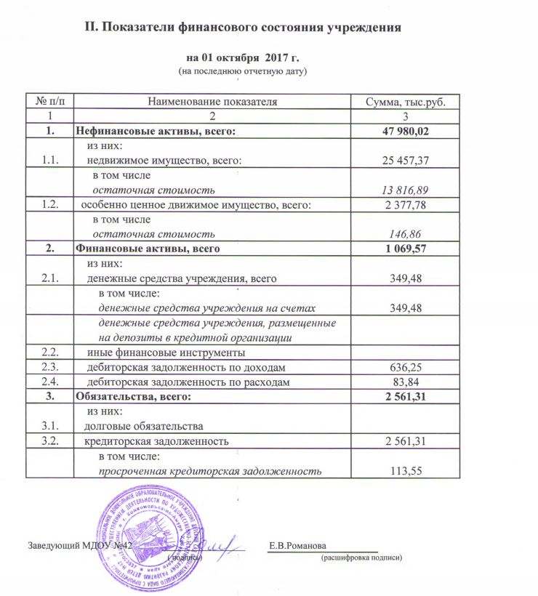

Приложение 2.

Показатели финансового состояния учреждения МДОУ Детский сад №42 за 2018г..

